МОСКОВСКИЙ ФИЗИКО-ТЕХНИЧЕСКИЙ ИНСТИТУТ

(МФТИ)

КАФЕДРА КОГНИТИВНЫХ ТЕХНОЛОГИЙ

Построение и анализ алгоритмов в программировании

ОТЧЕТ

О НАУЧНО-ИССЛЕДОВАТЕЛЬСКОЙ РАБОТЕ

по теме:

МОДЕЛИРОВАНИЕ ПРОЦЕССА ФОРМИРОВАНИЯ ИЗОБРАЖЕНИЯ НА МОНОХРОМНОМ СЕНСОРЕ

Руководитель темы:

Полевой Д. В.

Исполнитель темы:

Алчымбаев А. Н.

Москва 2021

ЗАДАЧА

*Цель работы*: Имея изображение, с помощью OpenCV получить серое изображение меньшего разрешения.

*Метод работы с задачей:* Изображение представляется в виде матрицы n на m. В каждой ячейке записана интенсивность цветов. Идея заключается в том, чтобы преобразовать изображение в серое и уменьшить разрешение на х%.

*Результаты работы:* результатом работы является код, принимающий на вход изображение и число (уменьшение разрешения в процентах) и возвращающий 3 окна с изображениями: исходное изображение, входное серое и изображение меньшего разрешения.

1. ПРЕДСТАВЛЕНИЕ ИЗОБРАЖЕНИЯ

На вход нашей программе поступает изображение (Рисунок 1), программа воспринимает её как матрицу размерами n*m. Число n соответствует числу строк матрицы, число m соответствует числу столбцов матрицы.

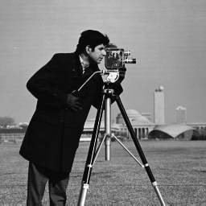

Рисунок 1

1. ОСНОВНОЙ АЛГОРИТМ

Функции, используемые в коде:

* 1. **bool** **check_Cont_Mat**(Mat mVar) - Эта функция используется для проверки непрерывности матрицы Mat. Возвращает TRUE - если непрерывна и FALSE - если не является непрерывной
  2. Mat **read_Input_ImageData**(string filePath) - Эта функция используется для считывания изображения в форму Mat. Возвращает Mat 'mat'
  3. **void** **display_Image_prop**(Mat mVar) - Эта функция используется для отображения свойств изображения. Возвращает void
  4. **double** **avg_Pixel_Intensity**(Mat m) - Эта функция используется для вычисления средней интенсивности пикселей. Возвращает double 'api'
  5. Mat **generate_Diag_Matrix**(Mat W, Mat matObj) - Эта функция используется для генерации диагональной матрицы. Возвращает Mat 'm'

Краткое описание работы программы:

* 1. Чтение файла изображения
  2. Преобразование изображения в серое
  3. Проверка, загружены ли данные изображения
  4. Печать свойств изображений
  5. Проверка непрерывности данных изображения
  6. Изменение свойства изображения
  7. Вычисление SVD (разложенеи по сингулярным значениям)
  8. Вычисление диагональной матрицы
  9. Выбор конкретного диапазона значений
  10. Восстановление данных изображения
  11. Создание окон для отображения изображений

Конечный результат выглядит так (разрешение 3-го изображение меняется в зависимости от входного параметра (чем выше параметр, тем выше разрешение) — в данном случае параметр = 40):

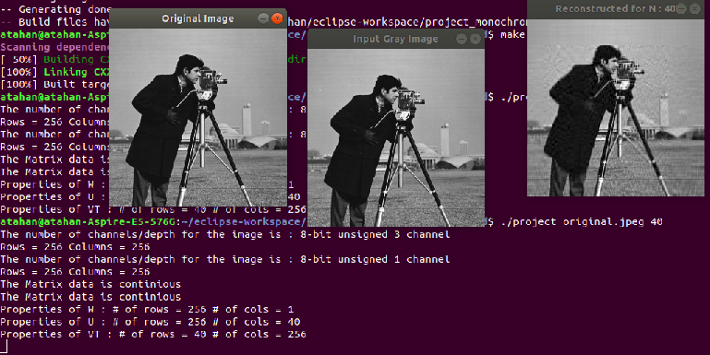 Рисунок 2

Ниже приведены результаты работы программы в зависимости от параметра уменьшения разрешения (обозначим за «x»):

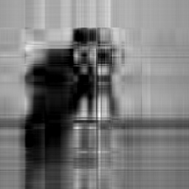

Исходное изображение

(x = 100) x = 5

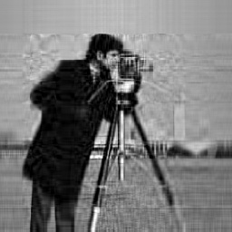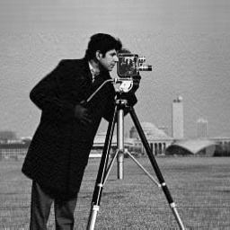

x = 20 x= 70

Чтобы проверить работоспособность кода:

1. Скачайте папку себе на компьютер.

<https://mysvn.ru/atakhan/alchymbaev_a/prj.labs/project/>

1. Укажите путь к изображению, разрешение которого хотите уменьшить.
2. Запустите в ней cmake.
3. Сбилдите проект.
4. Запустите, указав два параметра через пробел: <путь к исходному изображению> и <параметр уменьшения разрешения>

ЗАКЛЮЧЕНИЕ

- Результатом работы является код, с которым можно ознакомиться по ссылке:

<https://mysvn.ru/atakhan/alchymbaev_a/prj.labs/project/>